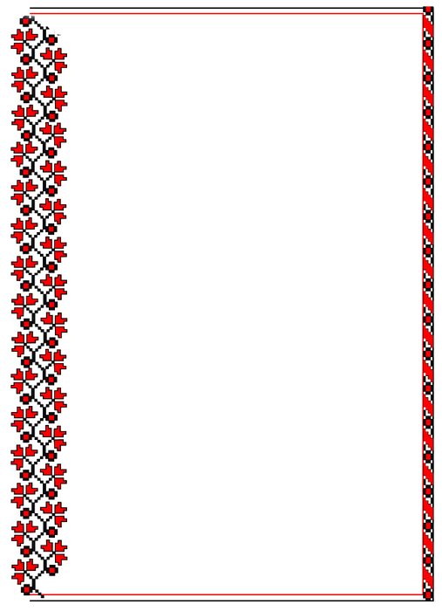
РІДНА МОВА
Мово рідна, слово рідне,
Хто вас забуває,
Той у грудях не серденько,
А лиш камінь має.
Як ту мову нам забути,
Котрою учила
Нас всіх ненька говорити,
Ненька наша мила.
У тій мові нам співали,
Нам казки казали,
У тій мові нам минувшість
Нашу відкривали.
От тому плекайте, діти,
Рідну свою мову,
Вчіться складно говорити
Своїм рідним словом.
С. Воробкевич
РІДНА МОВА
Разом із щастям і журбою
Зеленим листом шелестить,
У небі яснім над водою
Нам рідна мова мерехтить.
Це символ мудрості твоєї,
Моя Вкраїно. Він горить!
Тож мови рідної своєї
Не відцураймось ні на мить!
К. Коврик
РІДНА МОВА
Сію дитині
В серденько ласку.
Сійся-родися
Ніжне «будь ласка»,
Вдячне «спасибі»,
«Вибач» тремтливе, —
Слово у серці —
Як зернятко в ниві.
«Доброго ранку!»,
«Світлої днини!» —
Щедро даруй ти
Людям, дитино!
Мова барвиста,
Мова багата,
Рідна і тепла,
Як батьківська хата.
В. Гринько
РІДНА МОВА
Буква до букви —
І виникло слово.
Слово до слова —
Звучить рідна мова.
І. Січовик
РІДНА МОВА
По-своєму кожна
Пташина співає,
По-своєму кожен
Народ розмовляє.
У мене й народу мого
Українська є мова чудова,
Своя, материнська.
По світу її,
Як святиню, нестиму
Допоки живу,
В чистоті берегтиму,
З Любов’ю сердечною,
Вірністю сина.
Ця мова для мене,
Як мати, єдина.
С. Жупанин
ХТО ЯК ГОВОРИТЬ
Все, що живе на світі,
Уміє розмовляти.
Уміють говорити зайці і зайченята,
По-своєму говорять і риби серед моря,
І у садочку пташка, і у траві комашка...
Говорять навіть квіти з блискучими зірками...
— А як говорять діти?
— Так, як навчила мама!
— Прийми ж, матусю,
Слово подяки від дитини
За нашу рідну мову,
За мову України.
Л. Полтава
МАТУСИН ЗАПОВІТ
Раз казала мені мати:
«Можеш мов багато знати,
Кожну мову шанувати,
Та одну із мов усіх
Щоб у серці ти зберіг».
В серці ніжну і погідну
Збережу я мову рідну!
М. Хоросницька
РІДНА МОВА
Велична, щедра і прекрасна мова.
Прозора й чиста, як гірська вода,
Це України мова барвінкова,
Така багата й вічно молода.
Рідна мова, мов гірська вода,
Рідна мова вічно молода,
Рідна мова, в серці з ранніх літ
Гордо лине мова у політ!
Вона, як ніжна пісня колискова,
Заходить в серце й думи з ранніх літ,
Це мова, наче пташка світанкова,
Що гордо лине у політ!
Ю. Косинська
РІДНЕ СЛОВО
Барвінково, волошково
В небі світиться зоря.
Починаймо рідне слово
Зі сторінки «Кобзаря».
Рідне слово любить ненька,
І співає: «Люлі-лю».
Так любив його Шевченко,
Так і я його люблю.
А. Камінчик

ЛИШ ПО-УКРАЇНСЬКИ
Українські діти
Всім говорять сміло:
Свій народ любити —
То велике діло.
Лиш по-українськи
Любо говорити,
І по-українськи
Господа молити.
Треба й чужі мови
Старанно вивчати,
Та з усіх найбільше
Рідну шанувати.
А. Незнаний
ЛЮБІТЬ РІДНУ МОВУ
Мова — краса спілкування,
Мова — як сонце ясне,
Мова — то предків надбання,
Мова — багатство моє.
Мова — то чиста криниця,
Де б'є, мов сльоза, джерело,
Мова — це наша світлиця,
Вона як добірне зерно.
Мова — державна перлина,
Нею завжди дорожіть:
Без мови немає країни —
Мову, як матір, любіть!
Ф. Пантов

